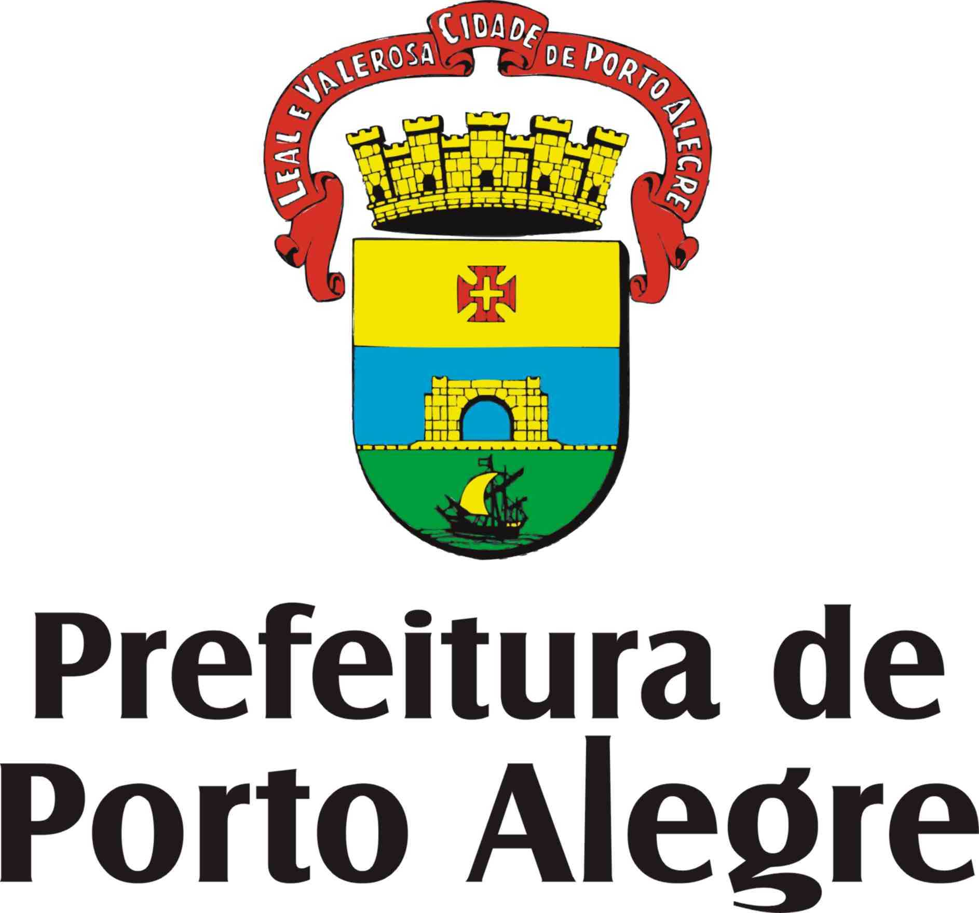
Secretaria do Planejamento Municipal
PROGRAMA VIVA O CENTRO

O Programa Viva o Centro faz parte de um programa estratégico de governo que visa o resgate da área central da cidade por meio de conjunto de ações integradas de 19 órgãos municipais, coordenados pela Secretaria do Planejamento Municipal (SPM). Os três objetivos principais que norteiam as diversas ações: qualificar o espaço urbano; promover a convivência social e viabilizar o potencial econômico.

PROPOSTA DE PATROCÍNIO

Apresentação

O Plano Estratégico e de Gestão do Centro é elaborado pelo Programa Viva o Centro da Prefeitura Municipal de Porto Alegre, com apoio do Ministério das Cidades, tem como objetivo estabelecer ações conjuntas do poder público, da sociedade organizada e dos agentes da iniciativa privada para conduzir o desenvolvimento dessa importante área da cidade de maneira compatível com a preservação de sua identidade histórica, com o conforto de seus moradores e com a valorização devida a esse núcleo urbano tão importante para a História do Rio Grande do Sul.

Tendo por escopo o Programa Viva o Centro, foi formulado Convênio de Cooperação Mútua para ação conjunta entre a PMPA e a Universidade Federal do Rio Grande do sul – Faculdade de arquitetura. Seu objetivo, além de uma importante aproximação institucional, passa pela possibilidade de prospecção de alternativas projetuais para a área central da cidade, constituindo importante fonte para o debate público sobre a realidade atual e suas possibilidades de renovação.

Para tanto estão previstas duas exposições, contando com a seleção dos melhores trabalhos. A primeira no Paço Municipal, aberta em 09/08/06 até o dia 26/09, devendo ser encerada com a palestra do arquiteto Paulo Mendes da Rocha, a segunda nas instalações da Faculdade de Arquitetura da UFRGS a partir de 27/09. Nos dias 24 e 25 de outubro está programado um encontro de discussão sobre “Reabilitação e gestão de Centros Urbanos” que pretende reunir, em Porto Alegre, palestrantes de outros países (Portugal, Equador e Colômbia) e de cidades brasileiras (Belo Horizonte e Santos) para que apresentem propostas de trabalhos realizados em áreas urbanas centrais, buscando compartilhar experiências. Para o fechamento deste ciclo de atividades, está prevista uma publicação na revista Arqtexto da UFRGS.

Palestra: “
Objetivos

Data e local
26 de Setembro de 2006-09-04 - auditório da Faculdade de Direito da UFRGS

Palestrante

Paulo Mendes da Rocha, arquiteto formado pela Faculdade de Arquitetura e Urbanismo da Universidade Mackenzie em 1954, é um dos principais expoentes de uma geração de arquitetos paulistas, formada a partir de 1951 nas duas primeiras faculdades de arquitetura e urbanismo do Estado de São Paulo, da Universidade Mackenzie e da Universidade de São Paulo.

Encontro: “Planejamento Estratégico para Reabilitação de Centros Urbanos”

Objetivos

- Atrair e envolver o corpo político e demais atores;

- Resgatar a confiança perdida nos últimos anos;

- Compartilhar experiências de projetos semelhantes;

- Qualificar o conhecimento sobre o tema;

- Estimular o imaginário dos diversos atores;

- Dar maior visibilidade ao trabalho realizado em Porto Alegre;

- Demonstrar oportunidades para os investidores.

Data e local

Dias 24 (terça-feira) e 25 de outubro (quarta-feira) - Hotel Everest, Rua Duque de Caxias, nº ...

Programação
Abertura:
Sr. Prefeito/ Secretários Municipais
Ministério das Cidades – Programa de Reabilitação de Áreas Urbanas Centrais

Painéis:

1º - Processo de Planejamento e Gestão na “Reabilitação de Centros Urbanos”
– “Reforçar a identidade da cidade reabilitando os bairros históricos” – o caso de Lisboa
Palestrante:
Maria Teresa Craveiro
(Diretora do Departamento do Planejamento Estratégico da CML de Lisboa)
Geógrafa Urbanista
Mestre em Planejamento Regional e Urbano
Licenciada em Geografia na Universidade Clássica de Lisboa (1973), completou os cursos de pós-graduação em Estudos Urbanos e Regionais (1980) e obteve o Mestrado em Planejamento Regional e Urbano na Universidade Técnica de Lisboa (1987), especialização em Gestão Urbana. Diversos cursos de especialização, nomeadamente “O Solo na Gestão Urbanística” – IST;

2º - Planejamento e gestão na
O caso de Barcelona
O caso de Córdoba

3º - Planejamento e gestão na “Recuperação do Espaço Público”
O caso de Quito
Palestrante:
Dora Arizaga Guzmán
(Consultora da UNESCO em projetos de financiamento e gestão em centros históricos)
Ecuatoriana, Arquitecta de la Facultad de Arquitectura y Urbanismo de la Universidad de Cuenca Ecuador. Con Postgrados en restauración en: Madrid, Florencia, Cuzco y Administración de Proyectos Culturales en Brasil, y en curso, la maestría en gestión y mediación del patrimonio cultural en Europa.
Palestrante:
O caso de Belo Horizonte
Palestrante:
Ainda não confirmado

4º - Planejamento e gestão na “Revitalização econômica e recuperação do patrimônio”
O caso de Bogotá
Palestrante:
Juan Luis Londoño
Arquitecto de la Universidad Pontificia Bolivariana (Medellín). Estudios de Historia del Arte Hispano Americano en la Universidad Complutense de Madrid (España). Candidato al título de Doctor en Universidad Politécnica de Madrid (España). Fue Subdirector General de Monumentos Nacionales de Colombia; Director del Centro de Investigaciones de la Facultad de Arquitectura de la Universidad de los Andes (Bogotá); Gerente General de la Corporación La Candelaria (Alcaldía Mayor de Bogotá, D.C.) y Miembro del Consejo Asesor del Patrimonio de Bogotá, D.C. Ha sido consultor de UNESCO e ICOMOS. Profesor invitado de universidades nacionales y extranjeras. Autor de textos publicados en medios especializados.

Actualmente es Director del Instituto Carlos Arbeláez Camacho para el patrimonio arquitectónico y urbano de la Pontificia Universidad Javeriana (Bogotá); Editor de la revista Apuntes; Coordinador de la Red Forum UNESCO: Universidad y Patrimonio; Miembro del Consejo de Monumentos Nacionales de Colombia. Vive y trabaja en Bogotá, Colombia

O caso de Santos
Palestrante:
Ney Caldatto Barbosa
(Chefe do Departamento de Desenvolvimento e Revitalização Urbana – Prefeitura Municipal de santos)
Arquiteto
Mestrado pela FAU-USP
Professor do Curso de Arquitetura e Urbanismo da Universidade Católica de Santos
Chefe do Departamento de Desenvolvimento e Revitalização Urbana - Secretaria
de Planejamento da Prefeitura Municipal de Santos
Conselheiro do Conselho de Defesa do Patrimônio Cultural de Santos - CONDEPASA

Publicação: “ Revista ARQTEXTO”

Objetivos

Data

Janeiro de 2007

Público alvo

- Setores empresariais
- Comunidade
- Universidades
- Técnicos da PMPA
- Entidade de classe
- Profissionais da área de planejamento
- Políticos
- Representantes dos governos Federal, Estadual e Municipal.
- Imprensa

Divulgação

Está sendo elaborada uma identidade visual para o evento, incluindo a transmissão “on-line” do palestrante Arquiteto Paulo Mendes da Rocha, elaboração de folder/ convite, cartazes, banerj, pastas etc, além de publicação na revista Arqtexto da UFRGS. Parte dos recursos está assegurada com uma verba do Ministério das Cidades e UFRGS, mas será necessário buscar patrocínio para viabilizar a vinda dos palestrantes.

Patrocínio
A solicitação de patrocínio visa cobrir os custos de passagens e estadia dos palestrantes convidados para os eventos, coquetel, cachês para artigos da publicação e palestra. O custo total será de R$ 55.124,00.
Os valores necessários são:
R$ 25.674,00

Retorno dos Patrocinadores
- Assinatura em todos materiais produzidos;
- Nome agregado ao tema de interesse dos públicos-alvo;
- Identificação como patrocinadora em releases e matérias jornalísticas produzidas pela comunicação da Prefeitura Municipal.

